附件1：信息来源：http://www.nhc.gov.cn/yzygj/s7655/202112/481a4e11e03840d7be4f1f857f8cc8f4.shtml
国家卫生健康委员会医师资格考试委员会公告
发布时间： 2021-12-27 来源: 医政医管局
2021年 第3号
根据《中华人民共和国执业医师法》和《医师资格考试暂行办法》规定，2022年将在全国举行医师资格考试。考试大纲不变。现就有关事项公告如下：
一、考试报名
考试报名包括网上报名和现场审核两个部分。
网上报名时间自2022年1月12日至2022年1月25日24时。请考生按有关规定如实准确填报个人信息。2021年在国家实践技能考试基地参加实践技能考试，成绩合格但未通过当年医学综合考试的考生，2022年网上报名并资格审核通过后，可直接参加医学综合考试。
现场审核时间为2022年2月14日至2022年2月27日，具体事宜可咨询报名所在地考点办公室。
请考生注意安排好网上报名和现场审核时间。
二、实践技能考试
全国考试时间如下：
类别 | 时间
临床类别、乡村全科执业助理医师 | 2022年6月13日-26日
中医类别 | 2022年6月18日-26日
口腔类别 | 2022年6月18日-26日
公共卫生类别 | 2022年6月18日-19日
实践技能考试由各省、自治区、直辖市医师资格考试领导小组组织实施，原则上在国家实践技能考试基地进行。实践技能考试合格分数线为60分。在国家实践技能考试基地参加考试且成绩合格者，成绩两年有效。
三、医学综合考试
考试实行计算机化考试，军队现役人员加试军事医学、院前急救岗位和儿科专业加试相应内容。中医类别蒙医、藏医、维医、哈萨克医专业实行纸笔考试。统一考试时间如下：
（一）计算机化考试
时间  级 别 | 8月19日（星期五） |  | 8月20日（星期六） |  |  | 8月21日（星期日）
 | 9:00-11:00 | 13:30-15:30 | 9:00-11:00 | 13:30-15:30 | 16:30-18:30 | 9:00-11:00 | 13:30-15:30 | 16:30-18:30
临床执业医师 | —— | —— | —— | —— | 第一单元 | 第二单元 | 第三单元 | 第四单元
临床执业助理医师 | 第一单元 | 第二单元 | —— | —— | —— | —— | —— | ——
口腔、公共卫生  执业医师 | 第一单元 | 第二单元 | 第三单元 | 第四单元 | —— | —— | —— | ——
中医类别执业医师 | 第一单元 | 第二单元 | 第三单元 | 第四单元 | —— | —— | —— | ——
口腔、公共卫生  执业助理医师 | —— | —— | 第一单元 | 第二单元 | —— | —— | —— | ——
中医类别  执业助理医师 | —— | —— | 第一单元 | 第二单元 | —— | —— | —— | ——
乡村全科  执业助理医师 | —— | —— | 第一单元 | 第二单元 | —— | —— | —— | ——
说明：上表中“中医类别”含中医、中西医结合、中医（壮医）专业。

（二）加试部分（考试形式为计算机化考试）
时间  级别 | 8月20日（星期六）
 | 11:05-12:05 | 11:05-11:35
执业医师 | 军事医学 | 院前急救岗位、儿科专业
执业助理医师 | —— | 军事医学

（三）纸笔考试
时间  级别 | 8月20日（星期六） |  | 8月21日（星期日）
 | 9:00-11:30 | 14:00-16:30 | 9:00-11:30 | 14:00-16:30
中医类别  （蒙医、藏医、维医、哈萨克医）执业医师 | 第一单元 | 第二单元 | 第三单元 | 第四单元
中医类别  （蒙医、藏医、维医、哈萨克医）执业助理医师 | 第一单元 | 第二单元 | —— | ——

除中医类别(中医(壮医)专业、蒙医、藏医、维医、哈萨克医)外，执业医师合格分数线为360分，执业助理医师合格分数线为180分。
以上中医、中医(壮医)专业、蒙医、藏医、维医、哈萨克医均包含具有规定学历、师承或确有专长。
四、其他事项
（一）2022年继续开展医师资格考试临床类别、中医类别具有规定学历中医医学综合考试“一年两试”试点。在试点考区已报考当年医师资格考试，实践技能考试合格成绩在有效期内，未通过第一次医学综合考试且无违纪违规行为的考生和第一次医学综合考试缺考及未缴纳考试费的考生可报名参加第二次医学综合考试。试点考区名单及其他安排另行通知。
医学综合考试“一年两试”试点第二次考试时间如下：
时间  级别 | 11月12日（星期六） |  | 11月13日（星期日）
 | 9:00-11:00 | 14:00-16:00 | 9:00-11:00 | 14:00-16:00
临床、中医类别具有规定学历  中医执业医师 | 第一单元 | 第二单元 | 第三单元 | 第四单元
临床、中医类别具有规定学历  中医执业助理医师 | 第一单元 | 第二单元 | —— | ——

（二）2022年不组织中医类别中医(朝医)专业、中医类别傣医考试。
（三）2022年继续开展中医类别哈萨克医考试试点。符合报名条件的考生按有关规定报考。
（四）医师资格考试报名资格有关规定及考试相关信息，各考区、考点和考生可登录国家卫生健康委和国家中医药管理局网站查询，或者登录国家医学考试网和中国中医药考试认证网查询。
国家卫生健康委网址：http://www.nhc.gov.cn/；
国家中医药管理局网址：http://www.satcm.gov.cn/；
国家医学考试网网址：https://www.nmec.org.cn/；
中国中医药考试认证网网址：http://www.tcmtest.org.cn/。

国家卫生健康委员会
医师资格考试委员会
2021年12月25日
附件2
锦州考点为考生整理的历年网上报名易出错的地方，供大家参考！预祝大家报名顺利！

1、助理升执业的考生，原则上必须用原助理资格证上学历报考，一种情况如外：如原助理资格证上专业与报考类别不一致，可用符合报考条件的后续学历专业报考。
2、要求毕业学校名称与手中毕业证书上名称完全一致，工作单位名称和医疗机构执业许可证上名称完全一致，如果选项中查找不到需增补，方法如下：
工作单位增补：市卫健委负责，考生网报时在线申请增加，上传组织机构代码证和医疗机构执业许可证照片（必须有后者），市考点定期在线审核合格后，考生继续完成报名（同一医疗单位派一个代表即可）。
3、规培基地更名：省科教处负责，省报国家科教司，司报国家医考中心，后者改。 规培基地选择：选主基地，不选协同基地。
4、助理升执业的考生，必须在下图中选择“执业助理医师”，证书编号即医师资格证书编号，所有信息准确填写后，勾选左上角的“选择”。
非助理升执业的考生，“证书情况”一栏空项即可，即不得勾选任何证书。
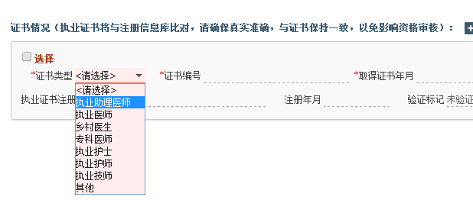
5、加试科目不能乱选：院前急救，必须是市急救中心或医院急诊科试用满1年人员；儿科，必须是在儿科岗位试用满1年的人员。一旦通过加试加分才够合格线，将来只能从事加试专业。
6、师承和确有专长教育经历一栏，可参照下图填写
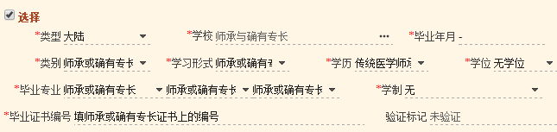
7、报考“乡村全科助理医师”：报考学历条件与临床助理医师、中医助理医师一样（与有无乡村医师证无关），报考机构必须是乡、村两级机构，考试通过后只能在乡、村两级机构执业。
乡村医生与村卫生室法人为同一人的，可以在本家村卫生室报考，带教老师为上级乡镇卫生院或就近乡村机构医师。其它人员不得在没有执业医师的村卫生室报考。
8、取得乡村全科执业助理医师资格的人员，在学历和专业符合国家医师资格考试报名资格相关规定的条件下，可以报考临床或中医类别执业医师。
9、如果报名帐号或密码找不回来，请提供一张身份证复印件，背面个人写申请留电话，报考单位盖章，由各县区或市管机构报至锦州考点办公室。
10、助理升执业：中专取得助理资格证书的，执业注册时间到笔试考试时间须满5年；大专取得，执业须满2年。
11、照片要求：近期（6个月内）小2寸白底证件照，文件小于30kb ，格式为jpg，上传前须通过检测。
12、考生注册帐户并登录报名系统后，请先正确填写“个人信息”，后续报名任何考试都会调用这个基础信息。因此老考生，要再次认真核对一下这个原始信息，确保正确后再开始报名。

注：其它不明事宜请考生向报考单位——报考单位所在县区卫健局——市考点逐级咨询。

国家报名系统三项功能简介
一、报名照片检测
2021年起，考生网上报名前，先按要求准备近期（6个月内）小2寸白底证件照，文件小于30kb ，格式为jpg。
报名上传照片前须通过“医考报名照片检测工具”（下载地址在上传照片界面处提示，如下图）进行检测处理。检测过程请严格按页面说明操作，检测通过后保存，登陆国家医学考试考生服务系统报名时上传，报名系统不接受未经该工具检测的照片。请广大考生提前准备，以免影响考试报名。
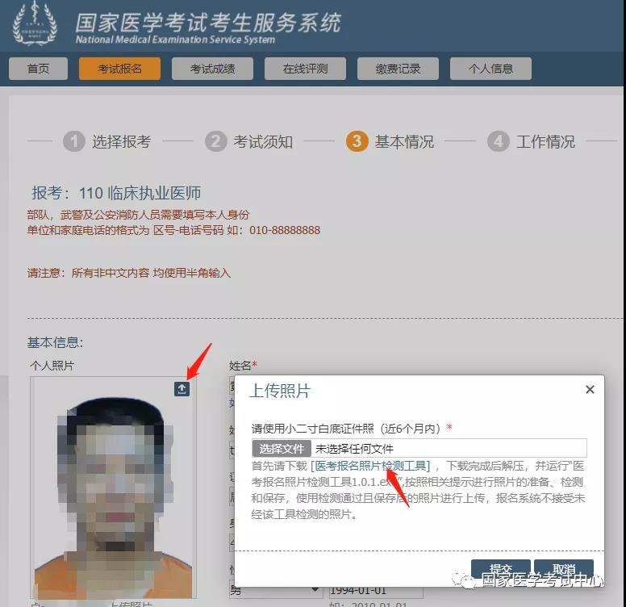
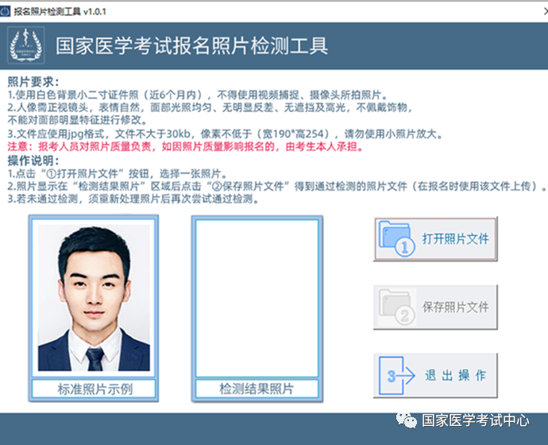
二、线上辅助审核试点
为做好疫情防控常态化下医师资格考试报名资格审核工作，更好服务考生，减少现场审核压力，提高审核工作效率，避免聚集， 2021年起，国家医学考试中心开展线上资格审核辅助试点工作，请报名考生及时关注本考区信息，并按要求做好报名材料的电子化和上传。
三、信息服务途径
自2019年开通国家医学考试中心微信公众号（NMEC1985）推送网络报名、取消报名、资格审核结果、网上缴费、打印准考证、成绩发布等相关报考信息的功能以来，得到广大考生的欢迎，绑定微信公众号踊跃，尚未使用该功能的考生请认真阅读中心网站内“微信公众号推送考生报考消息”的通知，及时绑定。
“医考百问”经过近一年的试运行，目前的访问量已达200万人次，极大解决了考生参加医师资格考试的各类问题，近期国家医学考试中心对考生关注的新问题、新功能进行了补充，欢迎广大考生查询。

